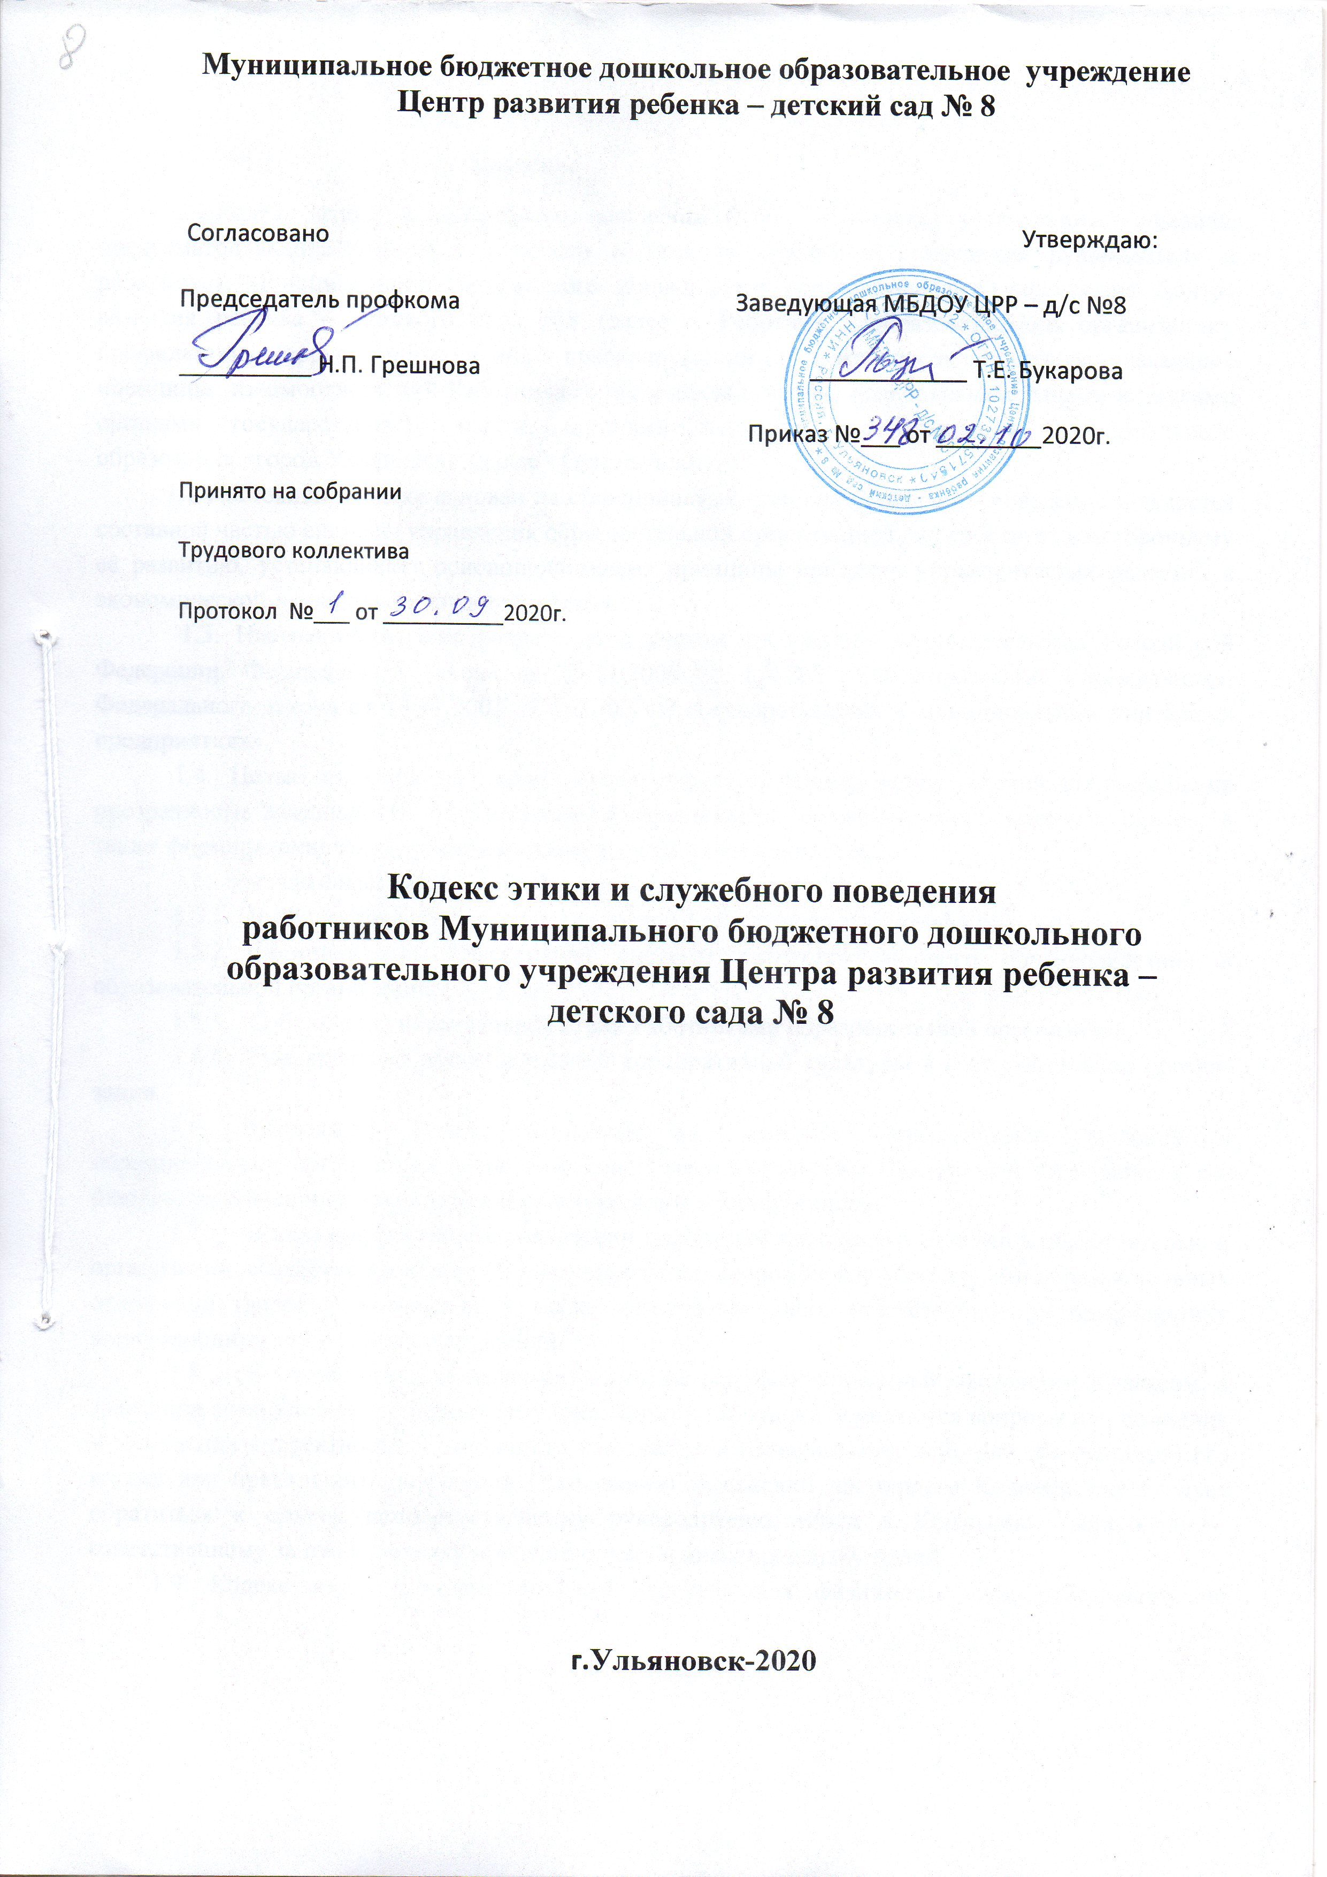

- Введение

1.1.Кодекс этики и служебного поведения (далее – Кодекс) устанавливает правила, предусматривающие этические ценности и правила служебного поведения руководителя и работников Муниципального бюджетного дошкольного образовательного учреждения Центра развития ребенка – детского сада №8 (далее – Работник, образовательной организации), профилактику коррупционных и иных правонарушений, а также определяет основополагающие принципы взаимоотношений Работника с обществом в целом, правоохранительными и другими органами государственной власти, органами местного самоуправления муниципального образования «город Ульяновск» (далее - Органы власти).
1.2 Настоящий Кодекс основан на общепринятых стандартах делового поведения и является составной частью системы управления образовательной организацией, способствует всестороннему её развитию, устанавливает основополагающие принципы принятия управленческих решений в экономической и социально-трудовой сферах.
1.3. Настоящий Кодекс разработан с учётом требований законодательства Российской Федерации, Федерального закона от 03.11.2006 № 174-ФЗ «Об автономных учреждениях», Федерального закона от 14.11.2002 N" 161-ФЗ «О государственных и муниципальных унитарных предприятиях».
1.4. Целью принятия настоящего Кодекса является формирование условий для повышения прозрачности деятельности образовательной организации, снижения коррупционных рисков, а также формирование корпоративной культуры и системы ценностей.
1.5. Задачами настоящего Кодекса являются:
1.5.1. Профилактика коррупционных рисков и предотвращение конфликта интересов;
1.5.2. Формирование эффективной системы антикоррупционного противодействия в образовательной организации;
1.5.3. Соблюдение норм деловой этики Работниками образовательной организации;
1.5.4. Повышение и развитие единой корпоративной культуры в образовательной организации.
1.6. Настоящий Кодекс направлен на принятие управленческих решений в образовательной организации в соответствии с законодательством Российской Федерации и соблюдением общепринятых в деловой практике этических принципов.
1.7. В целях эффективной реализации положений настоящего Кодекса в образовательной организации создаётся Комиссия по урегулированию споров между участниками образовательных отношений (далее – Комиссия), а также назначается лицо, ответственное за профилактику коррупционных и иных правонарушений.
1.8. В случае возникновения ситуаций, не регламентированных настоящим Кодексом, а также при возникновении спорных ситуаций, когда у Работника появляются вопросы или сомнения в отношении корректности и законности его действий (бездействия), действий (бездействия) его коллег или правильного понимания (толкования) положений настоящего Кодекса, ему следует обратиться к своему непосредственному руководителю, и/или в Комиссию или к лицу, ответственному за профилактику коррупционных и иных правонарушений.
1.9. Кодекс имеет рекомендательный характер для физических лиц, работающих по гражданско-правовым договорам, заключенным с образовательной организацией, а также для физических и юридических лиц, исполняющих поручения, либо представляющих образовательную организацию перед третьими лицами, если их действия осуществляются от имени образовательной организации.
1.10. Несоблюдение требований Кодекса работниками может повлечь за собой применение дисциплинарных взысканий, а также инициирование от имени образовательной организации в отношении нарушителей требований Кодекса мер гражданско-правовой, административной и уголовной ответственности в порядке, предусмотренном законодательством Российской Федерации.
1.11. Соблюдение этических норм и принципов, заложенных в настоящем Кодексе, способствует снижению коррупционных рисков, улучшению деловой репутации, повышению эффективности деятельности и ответственности Работников за результаты деятельности.
1.12. Полученная Комиссией и лицом, ответственным за профилактику коррупционных и иных правонарушений, информация о нарушении положений настоящего Кодекса считается конфиденциальной и защищённой от несанкционированного доступа третьих лиц. Лицо, сообщившее о нарушении, имеет право получить информацию о ходе рассмотрения его сообщения.

2.Миссия и ценности
2.1. Миссией образовательной организации является выполнение поставленных задач.
2.2. Приоритетными ценностями образовательной организации являются:
2.2.1.Законность. Работники образовательной организации осуществляют свою деятельность в соответствии с законодательством Российской Федерации и внутренними распорядительными документами.
2.2.2.Эффективность. Образовательная организация на постоянной основе осуществляет оптимизацию своих расходов, повышая результативность от распоряжения муниципальным имуществом, рентабельность деятельности и защиту муниципальных интересов в рамках своей компетенции.
2.2.3.Социальная ответственность. Образовательная организация осуществляет реализацию различных программ в сфере охраны труда, защиты окружающей среды, повышения качества жизни Работников и их семей.
2.2.4.Кадровый потенциал. Образовательная организация создаёт комфортные условия для осуществления профессиональной деятельности Работников путём улучшения условий и безопасности труда, предоставления возможностей по повышению уровня образования и квалификации, а также дополнительного социального обеспечения.
2.2.5.Надёжность. Выстраивая деловые отношения, образовательная организация стремится к долгосрочному сотрудничеству, основанному на взаимном доверии и безоговорочном соблюдении принятых обязательств, не противоречащих муниципальным интересам.
2.2.6.Нравственность. Образовательная организация осуществляет свою деятельность, основываясь на профессиональной этике, честности, справедливости, общепринятых нормах порядочности.
3.Этические принципы
3.1. Работники образовательной организации руководствуются в своей деятельности следующими этическими принципами:
3.1.1. Добросовестность. Работники образовательной организации не должны злоупотреблять своими должностными полномочиями в целях получения личной выгоды или выгоды в пользу третьих лиц в ущерб интересам образовательной организации и/или муниципального образования «город Ульяновск».
3.1.2. Профессионализм. Профессиональные стандарты, принятые в образовательной организации, обеспечивают соответствие занимаемой должности квалификации, уровня образования и опыта Работников.
3.1.3. Репутация. Управленческие решения и действия Работников должны соответствовать цели поддержания положительной деловой репутации образовательной организации. Работники должны предпринимать усилия по предотвращению ситуаций, при которых их действия (бездействие) могут нанести экономический, репутационный или иной ущерб образовательной организации, её Работникам и/или муниципальному образованию «город Ульяновск».
3.1.4. Открытость и прозрачность. Деятельность Работников образовательной организации строится на принципах информационной открытости. Все заинтересованные стороны вправе получать достоверные, полные и оперативные данные с учётом соблюдения законодательства Российской Федерации.
3.1.5. Конфиденциальность. Работники образовательной организации должны обеспечивать сохранность и конфиденциальность информации, содержащей государственную, коммерческую и иную тайну, охраняемую в соответствии с законодательством Российской Федерации, иной информации ограниченного доступа, а также сведений о персональных данных Работников, разглашение которых может нанести экономический, репутационный или иной ущерб образовательной организации, её Работникам и/или муниципальному образованию «город Ульяновск».
3.1.6. Эффективность и сплочённость. Работники образовательной организации действуют сплочённым коллективом. Эффективная работа каждого Работника направлена на достижение высоких производственных результатов, повышение финансово-экономического, кадрового, научно-технического потенциалов.
3.1.7. Уважение. В образовательной организации строго соблюдаются принципы уважительного отношения между Работниками, а также с контрагентами и официальными представителями Органов власти. Не допускается дискриминация по половому, национальному, должностному, социальному, религиозному, политическому и другим признакам.
3.1.8. Ответственность. Работник образовательной организации несёт ответственность за принятые решения, входящие в его компетенцию, действия (бездействие) в ходе выполнения своих профессиональных обязанностей и не вправе перекладывать ответственность на других Работников.
4.Защита информации
4.1.Образовательная организация обеспечивает защиту персональных данных Работников в соответствии с действующим законодательством Российской Федерации.
4.2. Работникам запрещено разглашать конфиденциальную, инсайдерскую и иную информацию, составляющую государственную и иную тайну, охраняемую в соответствии с законодательством Российской Федерации и иную информацию ограниченного доступа.
4.3.Работники обязаны соблюдать правила и предписания по защите персональных данных. В сомнительных ситуациях или в случае выявления нарушений Работнику необходимо незамедлительно проинформировать своего непосредственного руководителя, и/или Комиссию и/или лицо, ответственное за профилактику коррупционных и иных правонарушений.
Работники обязаны предпринимать все возможные меры для обеспечения защиты, охраняемой законодательством Российской Федерации, конфиденциальной, инсайдерской и иной информации, разглашение которой может нанести ущерб интересам образовательной организации и/или муниципальному образованию «город Ульяновск».
4.4. Работники несут персональную ответственность за использование конфиденциальной, инсайдерской и иной информации в целях получения личной выгоды или выгоды в интересах третьих лиц в ущерб интересам образовательной организации и /или муниципального образования «город Ульяновск».
4.5. Незаконное использование или неосторожное разглашение конфиденциальной, инсайдерской и иной информации, являющейся информацией ограниченного доступа или охраняемой в соответствии с законодательством Российской Федерации, может привести к инициированию от имени образовательной организации в отношении нарушителей требований Кодекса применения предусмотренных законодательством Российской Федерации мер ответственности.

5. Конфликт интересов
5.1.Работники образовательной организации обязаны не допускать ситуаций, которые могут привести к конфликту интересов. В случае возникновения при исполнении должностных обязанностей личной заинтересованности, которая приводит или может привести к конфликту интересов, Работникам необходимо воздержаться от принятия решений и/или осуществления каких-либо действий (бездействия) в целях устранения возможных претензий как со стороны образовательной организации, так и со стороны третьих лиц в предвзятости и необъективности, а также незамедлительно сообщить о личной заинтересованности своему непосредственному руководителю и/или в Комиссию и/или лицу ответственному за профилактику коррупционных и иных правонарушений.
Рассмотрение фактов возникновения при исполнении Работником должностных обязанностей личной заинтересованности, которая приводит или может привести к конфликту интересов, осуществляется Комиссией по противодействию коррупции и урегулированию конфликта интересов в порядке, предусмотренном Положением о Комиссии по противодействию коррупции и урегулированию конфликта интересов в организации.
5.2. Работники образовательной организации осуществляют свои должностные обязанности исключительно в интересах образовательной организации и муниципального образования «город Ульяновск».
Работником не допускается заключение сделок и возникновение ситуаций, в которых личные интересы Работника вступают в конфликт с интересами образовательной организации и муниципального образования «город Ульяновск».
5.3. Работники образовательной организации не оказывают влияние на решение исполнительного органа образовательной организации с целью необоснованного приёма на работу лиц, в устройстве которых заинтересованы, а также с целью необоснованного повышения по службе других Работников.
Участие Работников в принятии решений, касающихся деловых отношений с контрагентами, в случае возникновения личной заинтересованности, которая приводит или может привести к конфликту интересов, не допускается.

6. Правила поведения в сфере закупок
6.1. При планировании и осуществлении закупок, заключении и исполнении контрактов (договоров), заключенных по итогам их осуществления, образовательная организации и Работники обязаны обеспечить соблюдение принципов контрактной системы, предусмотренных статьёй 6 Федерального закона от 05.04.2013 № 44-ФЗ «О контрактной системе в сфере закупок товаров, работ, услуг для обеспечения государственных и муниципальных нужд».
6.2. В образовательной организации должна быть разработана и принята система правил, подробно регламентирующих действия образовательной организации и Работников при планировании и осуществлении закупок, заключении и исполнении контрактов (договоров), заключенных по итогам их осуществления (далее - Правила). К данным Правилам относятся следующие документы:
6.2.1. Положение (регламент) о контрактной службе (при необходимости);
6.2.2. Схема взаимодействия между структурными подразделениями образовательной организации при планировании и осуществлении закупок (при необходимости);
6.2.3. Должностные регламенты (инструкции) Работников, занятых в сфере закупок;
6.2.4. Положения (регламенты, порядки работы) о комиссиях (по осуществлению закупок, приёмочной, по признанию победителя уклонившимся, по согласованию поставщику (подрядчику, исполнителю) возможности предоставления продукции с улучшенными характеристиками и иные);
6.2.5. Документ, определяющий правила и формы осуществления контроля за исполнением поставщиком (подрядчиком, исполнителем) условий контракта в соответствии с законодательством Российской Федерации.
В целях заключения контрактов (договоров) на условиях, обеспечивающих наиболее эффективное достижение заданных результатов обеспечения муниципальных нужд и нужд образовательной организации, в образовательной организации должно быть обеспечено неукоснительное соблюдение Правил и предусмотрены меры ответственности.
6.3. В целях эффективности и результативности закупочной деятельности образовательной организация в качестве Работников, занятых в сфере закупок, должна привлекать преимущественно квалифицированных специалистов, обладающих теоретическими и практическими знаниями и навыками в указанной сфере.
Образовательная организация должна своевременно обеспечивать профессиональную переподготовку или повышение квалификации своих Работников, занятых в сфере закупок.
6.4. Образовательная организация и Работники не имеют право проводить переговоры с участниками закупок в отношении их заявок, окончательных предложений до завершения процедуры определения победителя закупки, за исключением случаев, предусмотренных законодательством. При проведении электронных аукционов не допускаются переговоры с оператором электронной площадки в случае, если в результате этих переговоров создаются преимущественные условия для участия в электронном аукционе и (или) условия для разглашения конфиденциальной информации.
6.5. При осуществлении закупок образовательная организация и Работники не должны допускать конфликта интересов с участниками закупок.
При формировании персонального состава комиссий образовательная организация и Работники обязаны соблюдать требования, предусмотренные законодательством Российской Федерации.

7. Подарки и иная выгода
7.1. Получение или дарение подарков (услуг) между Работниками образовательной организации, представителями Органов власти и деловыми партнёрами не допускается. Получение и дарение подарков (услуг) допустимо в ряде исключительных случаев и в соответствии со следующими критериями:
7.1.1. Подарки не должны являться предметами роскоши;
7.1.2. Подарки не должны являться вознаграждением за решения, действия или бездействие при осуществлении должностных обязанностей или профессиональной деятельности;
7.1.3. Поводом для подарка должно быть личное событие Работника или событие, напрямую связанное с государственными или профессиональными праздниками, а также с проведением официальных мероприятий образовательной организации и/или Органов власти.
7.2. Работник в течение трёх дней со дня получения или дарения подарка (услуги) должностному лицу сообщает об этом факте в Комиссию по противодействию коррупции и урегулированию конфликта интересов в образовательной организации и/или лицу, ответственному за профилактику коррупционных и иных правонарушений в образовательной организации в случае, если стоимость подарка превышает 3 000 рублей.
7.3. При возникновении вопросов и конфликтных ситуаций, связанных с получением или дарением подарков (услуг), Работникам необходимо обращаться к своему непосредственному руководителю и/или в Комиссию но противодействию коррупции и по ypeгулированию конфликта интересов в образовательной организации, и/или к лицу, ответственному за профилактику коррупционных и иных правонарушений.

8. Противодействие коррупции. Соблюдение норм Кодекса

8.1. Образовательная организация в пределах своих полномочий реализует комплекс мер по противодействию и профилактике коррупции, выявлению, предупреждению и пресечению коррупционных правонарушений, а также минимизации и (или) ликвидации последствий коррупционных правонарушений.
8.2. Исполнительный орган образовательной организации обеспечивает внедрение настоящего Кодекса и контроль за его соблюдением.
Образовательная организация вправе вносить дополнения и уточнения в Кодекс, с учётом своих внутренних особенностей, а также изменений действующего законодательства Российской Федерации.
8.3. Все категории Работников образовательной организации обязаны ознакомиться с Кодексом под роспись. Не реже чем один раз в год Работники образовательной организации должны в письменной форме подтверждать своё согласие соблюдать положения Кодекса.
8.4. В образовательной организации запрещается принимать прямое или косвенное участие Работников в коррупционных действиях лично или через третьих лиц, в том числе предлагать, давать, вымогать или получать незаконное вознаграждение в различных формах за содействие в решении тех или иных вопросов, а также незаконно передавать лицу, выполняющему управленческие функции в коммерческой или иной организации, а равно получать деньги, ценные бумаги, иное имущество, оказывать (получать) услуги имущественного характера, предоставлять (получать) иные имущественные права за совершение действий (бездействия) в интересах дающего в связи с занимаемым этим лицом служебным (должностным) положением.
8.5. Работники образовательной организации обязаны уведомлять непосредственного руководителя и/или Комиссию и/или лицо, ответственное за профилактику коррупционных и иных правонарушений в образовательной организации, о фактах склонения их к совершению коррупционных правонарушений в течение трех рабочих дней со дня такого факта.
8.6. Работникам образовательной организации следует незамедлительно сообщать в Комиссию и/или лицу, ответственному за профилактику коррупционных и иных правонарушений в образовательной организации, обо всех нарушениях законодательства и положений настоящего Кодекса. При этом Работнику гарантируется конфиденциальность такого обращения, а также непредвзятое и справедливое отношение, в случае такого обращения.
Если обращение было сделано с целью распространения ложных сведений, либо будет установлен факт совершения нарушения самим заявителем, то он может быть привлечён к ответственности в соответствии с законодательством Российской Федерации и настоящим Кодексом.
Своевременное сообщение Работника о фактах нарушений положений настоящего Кодекса, допущенных им лично или в составе группы лиц, может рассматриваться образовательной организацией как смягчающий фактор при принятии дисциплинарных и иных мер воздействия.
8.7. Комиссия по противодействию коррупции и урегулированию конфликта интересов в образовательной организации рассматривает вопросы, связанные с соблюдением положений настоящего Кодекса, требований об урегулировании конфликта интересов.
8.8. В случае установления факта причинения убытков образовательной организации и муниципальному образованию «город Ульяновск» по вине Работника, образовательная организация вправе обратиться в суд для возмещения убытков, причинённых вследствие вышеуказанных действий (бездействия).
8.9. При подозрении или обнаружении действий (бездействия) Работников, имеющих признаки нарушения законодательства о противодействии коррупции, образовательная организация не позднее десяти рабочих дней со дня обнаружения таких признаков направляет соответствующие материалы в правоохранительные органы для осуществления установленных законодательством Российской Федерации мероприятий с целью оценки законности действий (бездействия) соответствующих лиц.
8.10. Руководители образовательной организации должны выступать личным примером этичного поведения, проводить разъяснительную работу’ с подчиненными с целью соблюдения положений настоящего Кодекса, а также профилактики коррупционных и иных правонарушений.
8.11. Руководители образовательной организации раскрывают информацию о доходах, расходах, об имуществе и обязательствах имущественного характера в соответствии с законодательством Российской Федерации.
8.12. При возникновении вопросов по правилам поведения Работники должны обращаться за разъяснениями к своему непосредственному руководителю и/или в Комиссию и/или к лицу ответственному за профилактику коррупционных и иных правонарушений в образовательной организации.
8.13. Основы и принципы деятельности образовательной организации по противодействию коррупции определяются настоящим Кодексом и Антикоррупционной политикой образовательной организации.
8.14. При возникновении вопросов по применению настоящего Кодекса, а также при наличии информации о нарушении антикоррупционного законодательства Российской Федерации и положений настоящего Кодекса, образовательная организация обеспечивает информационные каналы обратной связи, гарантирующие анонимность заявителя, например:
телефон;
электронная почта;
онлайн-сервис;
почтовый адрес для почтовых отправлений с пометкой «Противодействие коррупции».

9. Заключительные положения

9.1. Кодекс является открытым и общедоступным документом. Образовательная организация размещает его на своём официальном сайте в информационно-коммуникационной сети «Интернет».
9.2. Все предложения по внесению изменений в Кодекс направляются Работником образовательной организации в Комиссию по противодействию коррупции и урегулированию конфликта интересов образовательной организации и/или лицу, ответственному за профилактику коррупционных и иных правонарушений в образовательной организации, которые представляют на рассмотрение и утверждение соответствующий проект внутреннего распорядительного акта о вносимых изменениях в Кодекс единоличному исполнительному органу образовательной организации.

